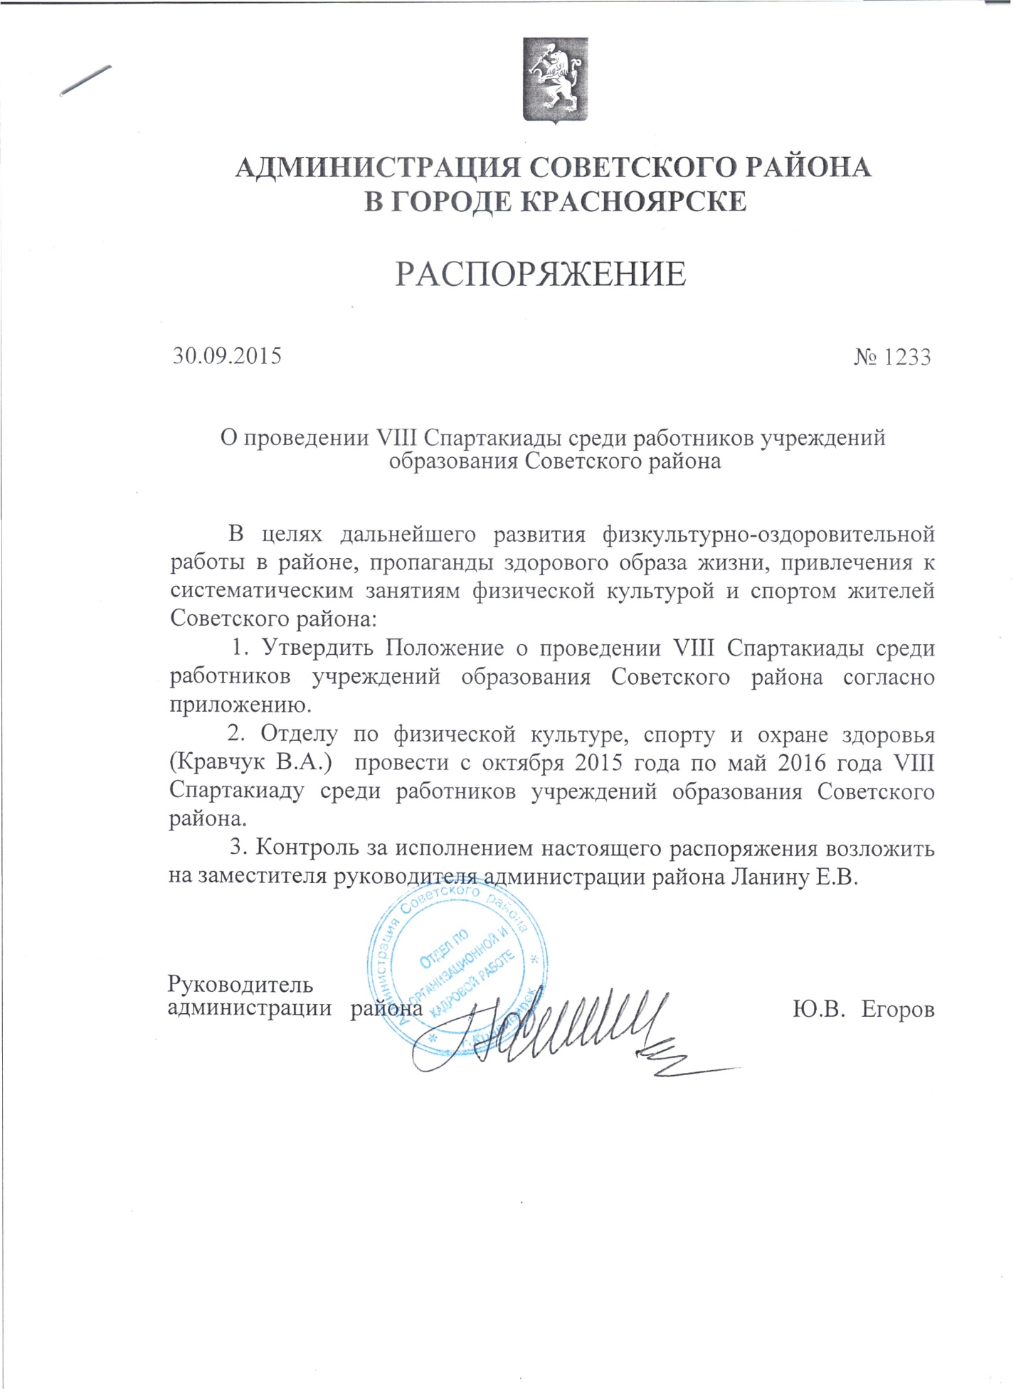

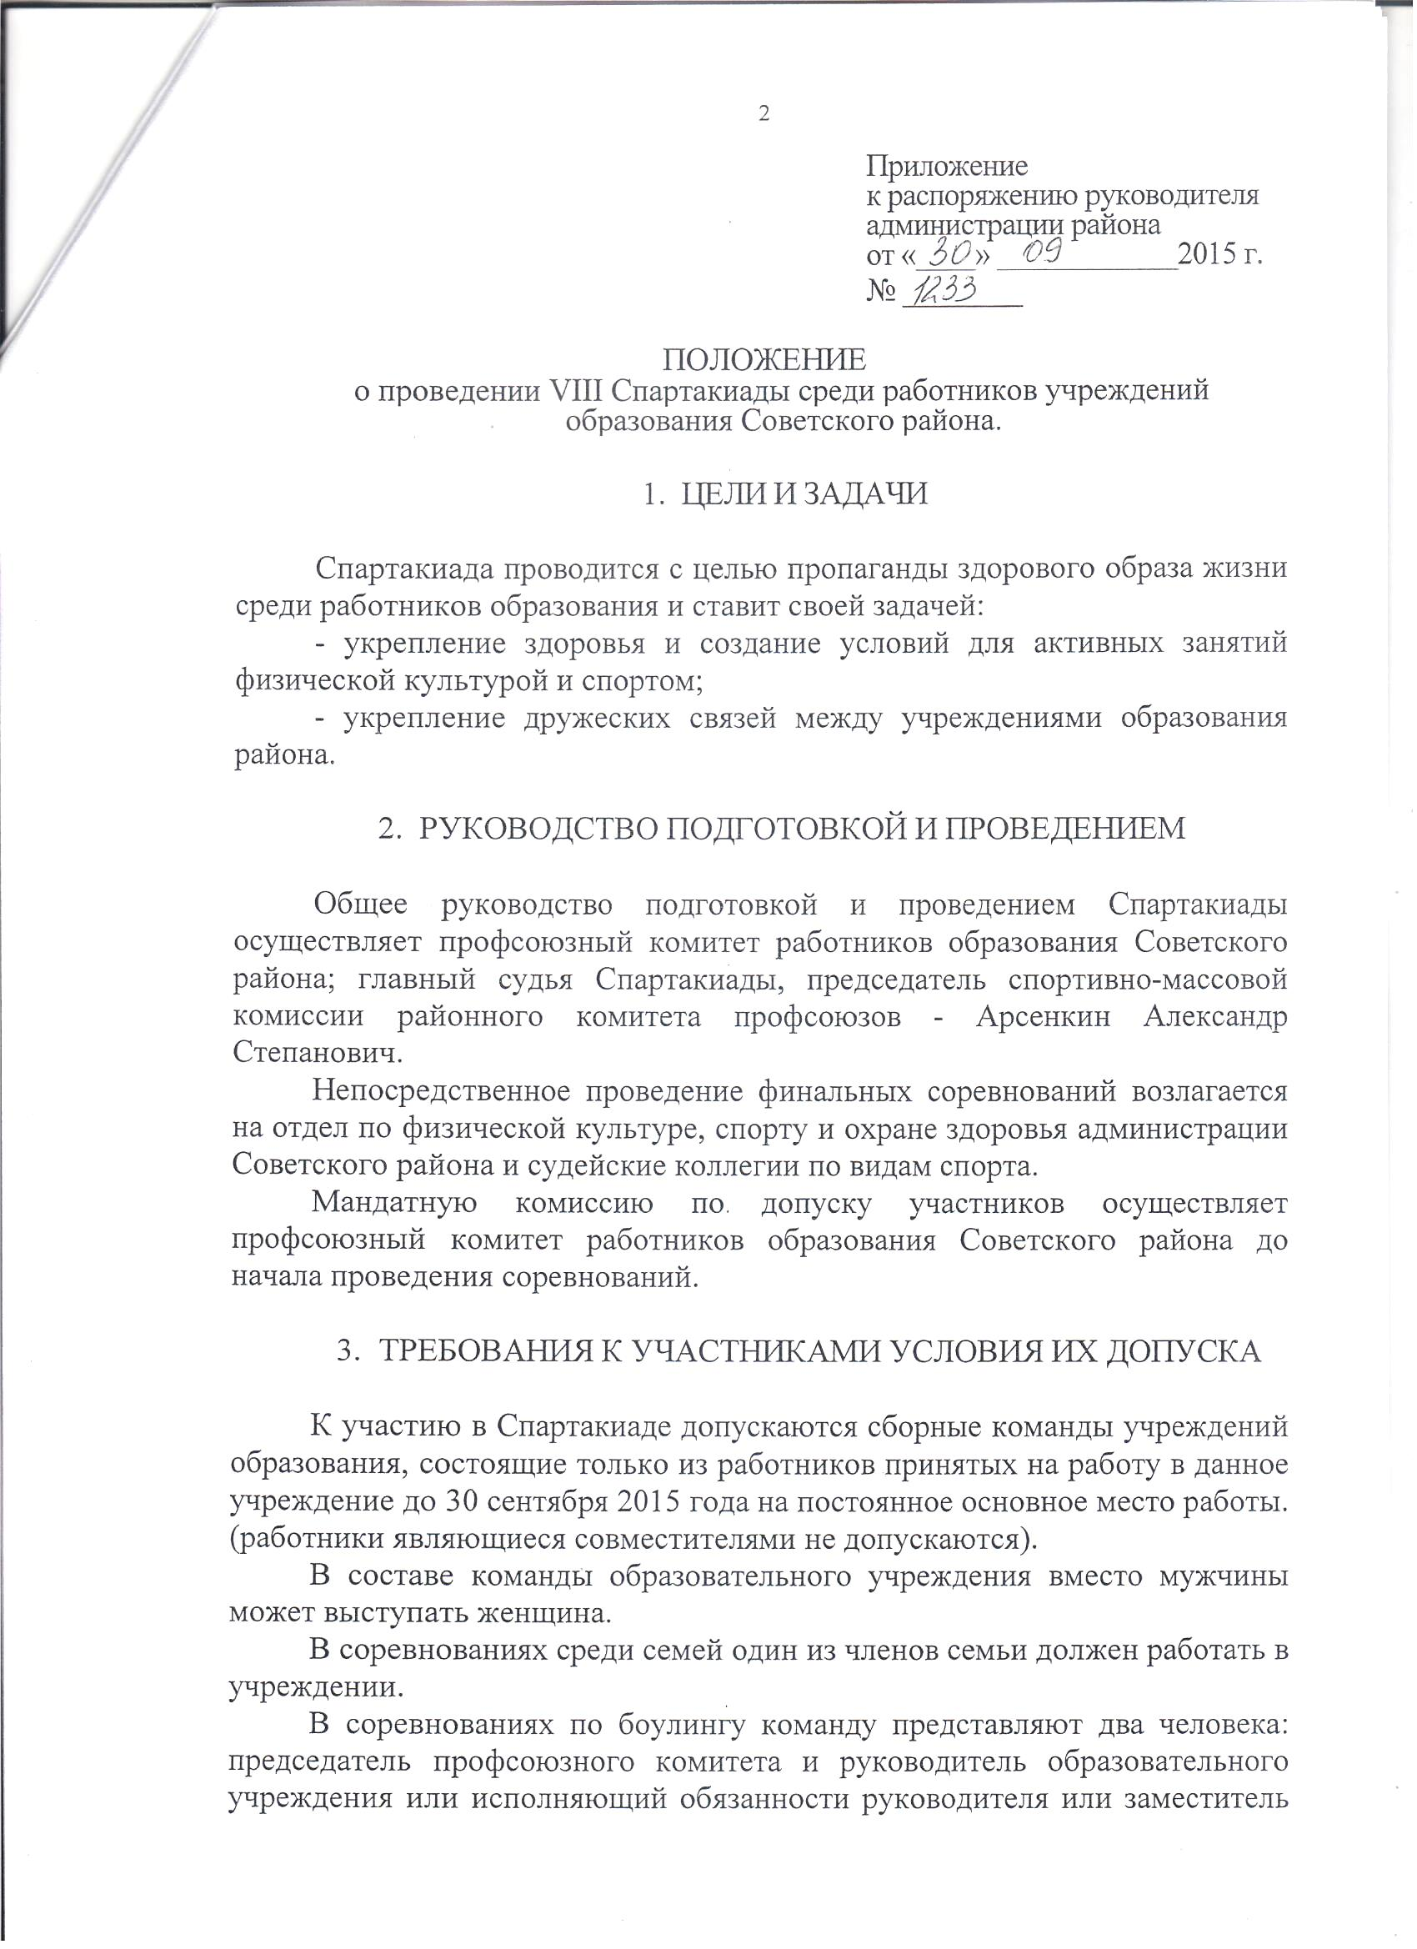

руководителя.
К участию в соревнованиях по настольному теннису, лыжным гонкам, плаванию и шашкам участники допускаются при наличии необходимого спортивного инвентаря (проводящая организация участников инвентарем не
обеспечивает).
Команда в неполном составе к участию в соревнованиях не допускается, команде присуждаются очки как за неучастие.
Любое вмешательство участников команды в работу судейской бригады наказывается снятием команды с соревнований - присваивается последнее место от числа участников соревнований.
Команда к участию не допускается в случае нарушения сроков подачи заявки, либо её отсутствие на момент начала соревнований.
В случае спорных ситуаций по составу команды, участник представляет мандатной комиссии страховой медицинский полис.
В случае обнаружения «подставки» (участник не работает в данном образовательном учреждении), команда снимается с соревнований и ей дается последнее место от количества ОУ или ДОУ в районе, плюс два штрафных очка и эти очки идут в комплексный зачет Спартакиады.

- ОБЩИЕ СВЕДЕНИЯ О СПАРТАКИАДЕ

Вид спорта | Состав команды  ОУ | Состав команды  ДОУ | Сроки и место проведения
 |  |  | Зональные соревнования | Финальные соревнования
стрельба | 1 мужчина,  2 женщины | 3 женщины | нет | октябрь,  Школа № 7
настольный теннис | 1 мужчина,  2 женщины | нет | нет | ноябрь, с/к «Красноярск»
боулинг | 2 человека | 2 человека | нет | декабрь,  ТРЦ «Планета»
старты здоровья | нет | 8 женщин | нет | январь, по назначению
лыжные гонки | не более  6 человек | женщины,  не более  6 человек | нет | февраль,  о. Татышев
волейбол | 8 человек, но не более 2 мужчин на площадке | 8 человек | октябрь- ноябрь  ОУ района по назначению | февраль,  школа № 141
плавание | 3 женщины,  1 мужчина | 4 женщины | нет | март,  Кадетский корпус
семейные старты | папа, мама, ребенок | папа, мама, ребенок | нет | апрель,с/к «Солнечный»
шашки | 2 женщины,  1 мужчина | 3 женщины | нет | апрель,  Школа № 150

1). Стрельба
Стрельба из пневматической винтовки, из положения стоя, дистанция – 10 метров; 3 пробных выстрела, 5 - зачетных. Время на выполнение упражнения 10 минут. Стрельба производится из винтовок участников (без оптических прицелов) или предоставляемых проводящей организацией.
2). Настольный теннис
Командная встреча проводится согласно правилам соревнований по настольному теннису, система розыгрыша определяется в зависимости от числа участвующих команд.(Участнику иметь теннисную ракетку, 2 теннисных мячика)
3). Боулинг
Соревнования проводятся согласно правилам игры в боулинг. На разминку каждой команде дается 10 минут, на две зачетных игры - 20 минут.
4). Старты здоровья
Программа «Стартов здоровья» разрабатывается методическим объединением инструкторов по физической культуре и дается за 1 месяц до соревнований.
5). Лыжные гонки
Соревнования командные. Количество участников от образовательного учреждения не более 6 человек. Мужчины преодолевают дистанцию в 3 километра, женщины - 1,5 километра. В соревнованиях участвуют мужчины и женщины по возрастным группам:
женщины | мужчины
до 35 лет | до 40 лет
36 лет и старше | 41 лет и старше

Командное первенство для ДОУ определяется по сумме 4 лучших мест из протоколов возрастных групп.
Командное первенство для школ определяется по сумме 4 лучших мест из мужских и женских протоколов. (Участникам иметь лыжный инвентарь)
В случае равенства очков у двух и более команд более высокое место в командном зачёте, присуждается команде имеющей большее количество первых мест, вторых мест, третьих мест и т.д.
6). Волейбол
Система проведения и количество очков в одной партии определяется на судейской (в зависимости от количества команд). Матч играется из трех
партий. Партия считается сыгранной при разнице в два очка. При ничейном результате по партиям, играется третья до 15 очков. Игры и результат определяется согласно правилам игры в волейбол.
Соревнования по волейболу проводятся в 2 этапа: 1 этап – зональные соревнования, 2 этап – финальные.
I этап соревнований для ОУ и ДОУ по волейболу проводится по подгруппам. Количество подгрупп для проведения I этапа определяется в зависимости от числа заявившихся команд. Состав подгрупп определяется согласно жеребьевке, где «матками» являются команды, занявшие с 1 по 3, по 4, по 5 места соревнований предыдущей Спартакиады.
Итоги по волейболу:
среди школ – 1 место - 144, 2 место - 141, 3 место - 139, 4 место - 24, 5 место - 151;
среди ДОУ - 1 место - 277, 2 место - 43, 3 место - 137, 4 место - 200, 5 место - 328.
Во II этап выходят по две команды из подгруппы, остальным командам присваиваются места в зависимости от количества подгрупп и занятого места в подгруппе, т.е дается средне -арифметическое число очков от числа команд, занявших третьи, четвертые и пятые места в округах.
7). Плавание
Соревнования проводятся в виде эстафеты. Для ДОУ 4 женщины по
25 метров, 2,4-й этапы – старт из воды. Для школ 1, 2 и 3 этапы женщины по 25 метров, 1 и 3 этапы старт из воды, 4 этап – мужчина 50 метров. (Участнику иметь плавательный костюм и шапочку)
8). Семейные старты
Соревнования проводятся согласно программе «Семейных стартов» летней Спартакиады среди городов Красноярского края.
9). Шашки
Соревнования проводятся согласно правилам игры в шашки. Система проведения соревнований определится на заседании судейской коллегии в зависимости от количества участвующих команд. (Команде иметь шашки)

- ПОРЯДОК И СРОКИ ПОДАЧИ ЗАЯВОК

Предварительные заявки на участие в соревнованиях подаются в профсоюзный комитет работников образования Советского района за 5 дней до соревнований (телефон 224-35-37, эл.почта sov-prof@mail.ru)
Именные заявки по видам спорта подаются представителем команды в день проведения соревнований.
Именные заявки на участие в лыжных гонках принимаются за 5 дней до соревнований. Команды, не подавшие заявки в указанные сроки, к соревнованиям не допускаются.
Заявки принимаются по форме (см.ниже) с визой врача о допуске к соревнованиям, либо с подписью участника в графе «Ответственность за здоровье несу сам». Заявка должна быть заверена подписью руководителя, председателя первичной профсоюзной организации образовательного учреждения и печатью организации.
ЗАЯВКА
на участие в соревнованиях по_____________________________
VIII Спартакиады среди работников учреждений образования
Советского района
от команды ________________________________

№ | ФИО (полностью) | Год рождения | Должность | Допуск врача | Ответственность за здоровье несу сам
1 |  |  |  | Подпись врача | Личная подпись участника
Руководитель ___________(подпись) _
Председатель п/о (подпись)_____
М.П.

6.ОПРЕДЕЛЕНИЕ ПОБЕДИТЕЛЕЙ

Личное и командное первенство в лично-командных и командных видах программы определяется согласно действующим правилам по виду спорта и настоящему положению.
Общекомандное первенство в комплексном зачёте определяется по наименьшей сумме мест в 7 (из 8) видах программы Спартакиады для ОУ; в 7 (из 8) видах программы - для ДОУ.
Команде, не принявшей участие в виде, присуждается последнее
место от количества ОУ или ДОУ в районе, плюс одно штрафное очко. В случае одинаковой суммы очков, более высокое место в комплексном зачёте получает команда, имеющая больше первых мест по видам спорта, затем больше вторых мест по видам спорта и т.д.

7. НАГРАЖДЕНИЕ

Команды общеобразовательных школ распределены на 2 подгруппы в
зависимости от численности учащихся.
I подгруппа (большие школы): школы № 1, 5, 7, 18, 24, 85, 91, 134, 143, 144, 145, 147, 149, 150, 151, 152
II подгруппа (малые школы): школы № 2, 22, 56, 66, 69, 70, 98, 108, 115, 121, 129, 139, 141
Команды дошкольных образовательных учреждений распределены на
2 подгруппы в зависимости от численности воспитанников.
I подгруппа (большие): ДОУ № 9, 11, 13, 19, 25, 30, 43, 45, 46, 54, 57, 59, 112, 140, 144, 151, 215, 277, 300, 301, 303, 308, 309, 311, 315, 316, 326, 328, 330
II подгруппа (малые ): ДОУ № 3, 39, 42, 51, 55, 71, 72, 74, 75, 76, 99, 137, 148, 152, 163, 186, 190, 200, 213, 217, 218, 227, 244, 246, 247, 259, 280, 282, 292, 294, 296, 329, 333
Команды учреждений, занявшие 1-3 места в отдельных видах программы, награждаются грамотами. Участники, занявшие 1-3 места в личном зачёте, участники команд-победителей и призёров в командных видах спорта, награждаются грамотами, медалями и ценными призами.
Команды школ и дошкольных образовательных учреждений, занявшие в комплексном зачёте 1-3 место награждаются грамотой и кубком по 1-й и 2-й подгруппе отдельно.

8.ФИНАНСОВЫЕ РАСХОДЫ

Расходы, связанные с судейством соревнований, арендой спортсооружений, а также награждением грамотами, медалями и кубками - из сметы отдела по физической культуре, спорту и охране здоровья.
Расходы по приобретению ценных подарков несет профсоюзный комитет работников образования Советского района.
_______________________________________________________

